21.04.2020 kl. VIII a
Powtórzenie ( nie wpisujemy do zeszytu)
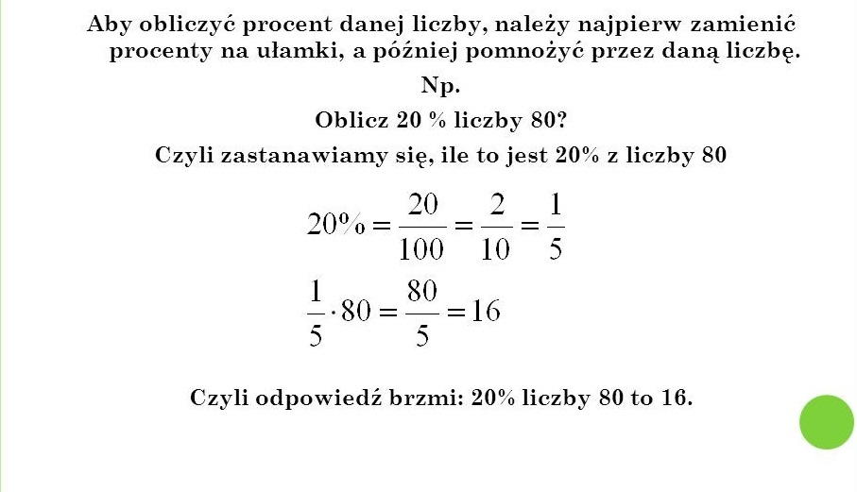
Aby obliczyć szybko 1%, to dzielimy liczbę przez 100.
1% liczby 270 to 270 : 100 = 2,7

Aby obliczyć szybko 10%, to dzielimy liczbę na 10
10% liczby 270 to 270 : 10 = 27

Przykłady:
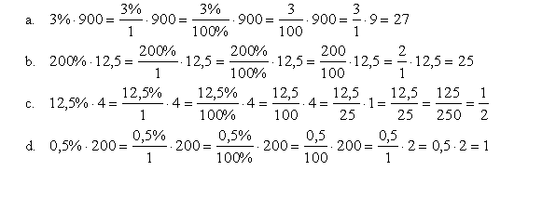

Dla lepszego zrozumienia tematu podaję link do tematu:
https://www.youtube.com/watch?v=zGTAq7TO0AY

(Wpisujemy do zeszytu.)
Temat: Obliczanie procentu danej liczby.

Zad. 1 Oblicz według wzoru:

45% liczby 250 45% x 250 = $\frac{45}{100 2}$ x 250 ⁵= $\frac{45 x 5}{2}$ = $\frac{225}{2}$ = 225 : 2 = 112,5
(skracam przez 50)

1% liczby 200
10% liczby 200
25% liczby 200
50% liczby 200
15% z liczby 50
30% z liczby 150
60% z liczby 280
120% kwoty 400 zł
15% kwoty 600 zł
150% kwoty 300 zł
70% ze 120 kg
12% ze 90 kg
95% ze 350 kg

(Nie wpisujemy do zeszytu)
Zadania wykonaj w zeszycie, jeżeli z którymś zadaniem masz problem to poproś o pomoc rodzica lub je pomnij. Zadania odeślij do godziny 16.00 (email lub zdjęcie bw7406@gmail.com)
Podkreśl właściwe lub napisz literkę a, b, lub c w kwadracie przy temacie
Czy zadania wykonałeś:
A. samodzielnie,
B. z niewielką pomocą członków rodziny,
C. z dużą pomocą członków rodziny.

